1．简单计算器程序
要求：写三个程序，分别用三种方式输入运算值：命令行参数，输入流，GUI界面
（1）命令行参数方式
源码文件：3214006357旦增\calc1.java
程序运行方式：直接运行静态方法main
主要代码：
public static void main(String[] args) {
String num1=args[0];
String op=args[1];
String num2=args[2];
…
}
运行命令： java calc1 2 + 3
结果 ：5

（2）输入流方式
源码文件：3214006357旦增\calc2.java

（3）GUI界面方式
源码文件：3214006357旦增\ calc3.java
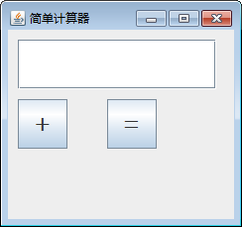
程序界面：

程序运行方式，类实例方式。
public static void main(String[] args) {
new testCalcFrame();
}

2． 数组排序

